**Sztuczne źródła światła i ich rola w postrzeganiu kolorów**

**Z pewnością każdy z nas wie, że występują naturalne i sztuczne źródła światła. Warto wiedzieć co je charakteryzuje oraz jaką role odrywają w oświetleniu obrazów i innych dzieł sztuki!**

**Sztuczne źródła światła i ich rola w postrzeganiu obrazów**

Każdy z nas inaczej postrzega kolory. Wiele zależy od płci, wieku i kondycji oka. Jednak warto wiedzieć, że ogromną rolę odgrywają tutaj źródła światła. Wyróżniamy naturalne i **sztuczne źródła światła**. Te pierwsze to przede wszystkim światło słońca. Może się ono różnić m.in. od pogody, pory roku i dnia, położenia słońca na niebie, a także lokalizacji budynku i miejsca w nim. Sprawdź czym są sztuczne źródła światła i jaka rolę odgrywają!

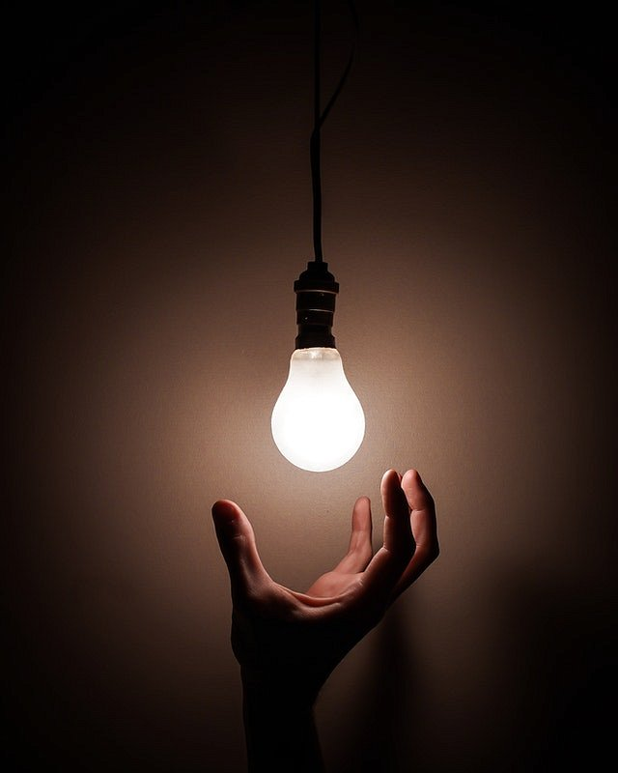

**Sztuczne źródła światła i ich znaczenie**

Z pewnością wiesz, że [sztuczne źródła światła](https://galeriawchmurach.pl/naturalna-i-sztuczna-barwa-swiatla-wplyw-na-kolor.html) to te, które w pewien sposób uzupełniają naturalne źródło światła. Tak naprawdę rodzaj sztucznego oświetlenia w przestrzeni wpływa na wygląd koloru. Warto zwrócić na to uwagę przy doborze koloru ścian oraz ekspozycji obrazów na ścianie.

**Jakie wymieniamy sztuczne źródła światła?**

*Sztuczne źródła światła* warto przede wszystkim dobrać do osobistych preferencji i odczuć. Wybierając światło do domu - stawiamy zwykle na to o cieplejszej barwie. Z kolei światło o neutralnym lub chłodniejszym zabarwieniu dominuje w firmach czy sklepach dominuje. Na wartość oraz intensywność postrzegania koloru wpływa też ilość światła. Im więcej sztucznego światła tym intensywność rośnie.